**Ejercicio Genérico M101: Preguntas de respuesta libre (NO AUTOEVALUABLE)**

**\*** Nombre del guión a que corresponde el ejercicio

MA_08_04_CO

**DATOS DEL RECURSO**

**\*** Título del recurso (**65** caracteres máx.)

Refuerza tu aprendizaje: Factor común y factor por agrupación de términos

**\*** Descripción del recurso

Actividad para calcular y expresar el área de rectángulos mediante el factor común

**\*** Palabras clave del recurso (separadas por comas ",")

Monomio,descomposición factorial,producto de factores

**\*** Tiempo estimado (minutos)

20

**\*** Acción didáctica (indicar sólo una)

|  |  |  |  |  |  |  |  |
| --- | --- | --- | --- | --- | --- | --- | --- |
| Exposición |  | Ejercitación | X | Preguntas con respuesta libre |  | Juegos |  |
| Estudio |  | Proyecto |  | Evaluación |  | Generador de actividades |  |

**\*** Competencia (indicar sólo una)

|  |  |  |  |
| --- | --- | --- | --- |
| … en comunicación lingüística |  | … matemática | X |
| … en el conocimiento y la interacción con el mundo físico |  | Tratamiento de la información y competencia digital |  |
| … social y ciudadana |  | … cultural y artística |  |
| … para aprender a aprender |  | Autonomía e iniciativa personal |  |

**\*** Tipo de Media (indicar sólo una)

|  |  |  |  |  |  |  |  |
| --- | --- | --- | --- | --- | --- | --- | --- |
| Secuencia de imágenes |  | Video |  | Animación |  | Interactivo |  |
| Actividad | X | Web |  | Mapa conceptual |  | Audio |  |
| Texto |  | Imagen |  | Documento |  |  |  |

**\*** Nivel del ejercicio, 1-Fácil, 2-Medio ó 3-Difícil

1

**DATOS DEL EJERCICIO**

COPIA EL TÍTULO DEL RECURSO PARA EL TÍTULO DEL EJERCICIO AL MENOS QUE SEA DIFERENTE. RECUERDA EL TÍTULO NO DEBE REBASAR LOS 86 CARACTERES.

**\*** Título del ejercicio (**86** caracteres máx.)

Refuerza tu aprendizaje: Descomposición factorial de un monomio

**\*** Grado del ejercicio (Primaria o Secundaria); “P” o “S”

S

**\*** Enunciado (Instrucción **193** caracteres máximo)

Realiza la siguiente actividad y preséntala a tu profesor para ser evaluada.

Más información (ventana flotante)

Mostrar al inicio del ejercicio ventana Más información (S/N)

Mostrar calculadora (S/N)

S

BATERIA DE PREGUNTAS DE RESPUESTA LIBRE, MÍNIMO 1 - MÁXIMO 10. ES OPCIONAL ACOMPAÑAR LA PREGUNTA CON UNA EXPLICACIÓN (QUE SOLAMENTE VERÁ EL PROFESOR@) Y DE UNA IMAGEN O DE UN TEXTO (LECTURA). IMPORTANTE: NO PUEDE HABER IMAGEN Y TEXTO A LA VEZ.

**\*** PREGUNTA 1

**\*** Enunciado (pregunta **500** caracteres máximo)

Resuelve la siguiente situación problema y luego plantea otra situación similar en la que apliques la factorización de un monomio.

**\*** Nivel 1-Fácil, 2-Medio, ó 3-Dificil:

1

Explicación (**500** caracteres máximo)

Esta actividad está diseñada para que el estudiante aplique en una situación problema el concepto de factorización de un monomio.

IMAGEN:

**\*** Nombre de archivo Shutterstock o descripción de ilustración a crear

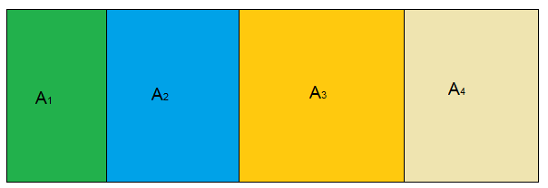

El área total del rectángulo está compuesta por el área de los rectángulos A1, A2, A3 y A4, si:

Expresa el área total como la suma del área de cada uno de los rectángulos.

Halla el factor común para expresar el área como el producto de la base por la altura.

PREGUNTA 2

**\*** Enunciado (pregunta **500** caracteres máximo)

Resuelve la siguiente situación problema y luego plantea otra situación similar en la que apliques la factorización de un monomio.

**\*** Nivel 1-Fácil, 2-Medio, ó 3-Dificil:

1

Explicación (**500** caracteres máximo)

Esta actividad está diseñada para que el estudiante aplique en una situación problema el concepto de factorización de un monomio.

IMAGEN:

**\*** Nombre de archivo Shutterstock o descripción de ilustración a crear

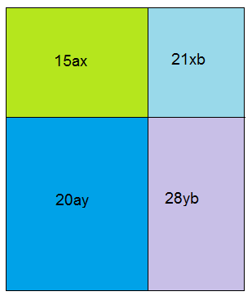

El área total del rectángulo está compuesta por el área cada rectángulo pequeño, ¿cuál es área total rectángulo? ¿Cuál es la base y la altura del rectángulo?